САРАТОВСКОЕ ХУДОЖЕСТВЕННОЕ УЧИЛИЩЕ
ИМЕНИ А.П. БОГОЛЮБОВА (ТЕХНИКУМ)

ВАМ У НАС ПОНРАВИЛОСЬ?
Чтобы оценить условия предоставления услуг наведите камеру Вашего телефона и сканируйте QR-код. Перейдя по ссылке Вы сможете:
- оценить условия оказания услуг
- оставить свое обращение
Ваша оценка поможет нам стать лучше и убедиться, что все хорошо!

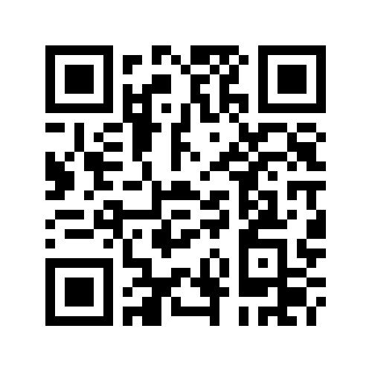

Анкета доступна по QR-коду, а также по прямой ссылке: https://bus.gov.ru/qrcode/rate/410343

